Рекомендації керівникам підприємств,
установ, організацій, щодо дій
в екстремальних ситуаціях

Виявлення підозрілого предмета, який може виявитися вибуховим пристроєм
Запобіжні заходи:
- посилення пропускного режиму при вході (в'їзді) на територію об'єкта;
- щоденні обходи території підприємства і огляд місць зосередження небезпечних речовин на предмет своєчасного виявлення вибухових пристроїв;
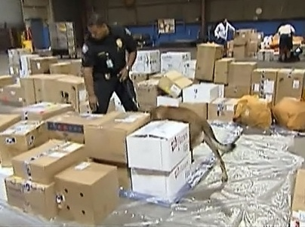
- періодична комісійна перевірка складських приміщень;
- більш ретельний підбір і перевірка кадрів;
- при здачі складських приміщень в оренду рекомендується включати в договір пункти, що дають право при необхідності перевіряти їх на свій розсуд.
У разі виявлення:
- повідомити в правоохоронні органи;
- дати вказівки співробітникам перебувати на безпечній відстані від знахідки;
- при необхідності розпочати евакуацію людей згідно наявного плану;
- забезпечити безперешкодний під'їзд до місця виявлення предмета автомашин правоохоронних органів, піротехнічної групи, медичних, пожежних та інших;
- забезпечити присутність осіб, які виявили знахідку, до прибуття слідчо-оперативної групи;
- дати вказівки не наближатися, не чіпати, не розкривати і не переміщувати знахідку.
Порядок прийому повідомлень, що містять загрози терористичного характеру,
по телефону і письмово
- постарайтеся дослівно запам'ятати розмову і зафіксувати її на папері;
- по ходу розмови відзначте стать, вік, особливості мови того, хто телефонував (голос, темп мови, вимова, манера мови і т.д.);
- відзначте звуковий фон (шум, звуки, голоси);
- відзначте характер дзвінка (міський або міжміський);
- зафіксуйте точний час початку розмови та її тривалість;
- якщо телефонний апарат визначив номер - запишіть його.
При отриманні письмової погрози:
- не залишайте на ньому відбитків своїх пальців;
- приберіть документ в чистий поліетиленовий пакет і жорстку папку;
- не розширюйте коло осіб, що ознайомляться зі змістом документа;
- анонімні документи не зшивайте, не підклеюйте, не робіть на них написи, не згинайте.

Навчально – методичний центр цивільного захисту
та безпеки життєдіяльності Хмельницької області

